Toruń, 17.11.2022r.
Wojciech Klabun
Radny Miasta Torunia
ul. Wały Gen. Sikorskiego 8
87-100 Toruń

Pan
Michał Zaleski
Prezydent
Miasta Torunia

WNIOSKI

Zwracam się z prośbą o uwzględnienie przez Pana Prezydenta poniższych wniosków:
- Naprawa przecieku zjeżdżalni Miniaquaparku przy ul. Hallera
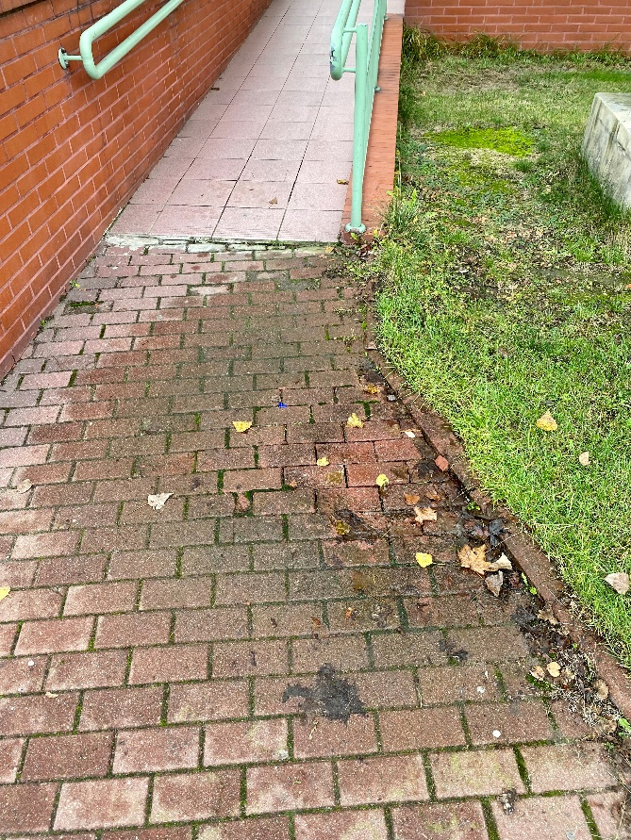
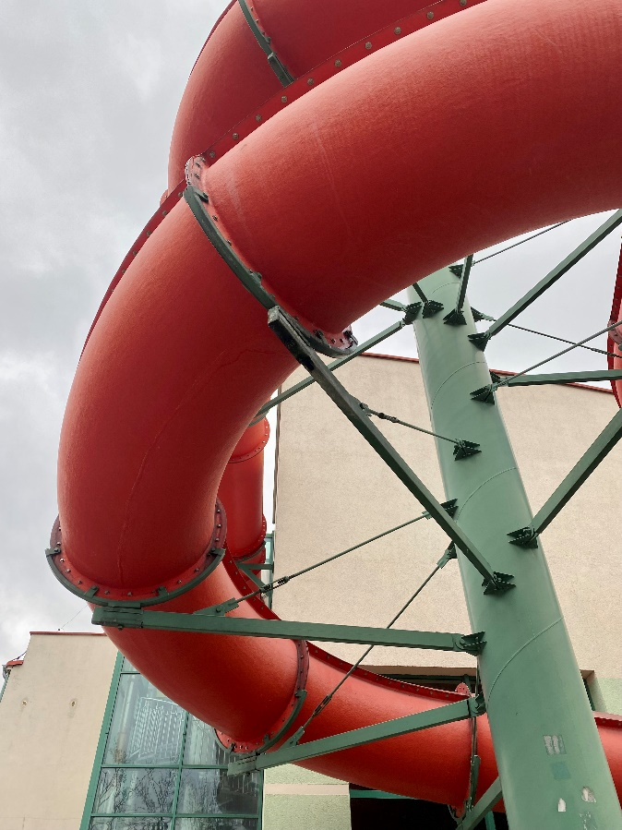
W ciągu zjeżdżalni wodnej Miniaquaparku zlokalizowanego przy ul. Hallera (w części położonej bezpośrednio nad wejściem na obiekt) znajduje się przeciek, którym w sposób ciągły wypływa woda. Naruszenie powyższej konstrukcji naraża również korzystających ze zjeżdżalni na niebezpieczeństwo urazów, a cały obiekt- na ryzyko katastrofy budowlanej.
Ponadto, w związku z pojawiającymi się obecnie ujemnymi temperaturami zewnętrznymi, korzystający z pływalni narażeni są na upadek na chodniku na który spada a następnie zamarza woda z wycieku.
W związku z powyższym wnoszę o wyłączenie zjeżdżalni z użytkowania, wykonanie niezbędnych ekspertyz oraz jak najszybsze usunięcie przedmiotowej usterki.
- Montaż lustra drogowego na ul. Inowrocławskiej
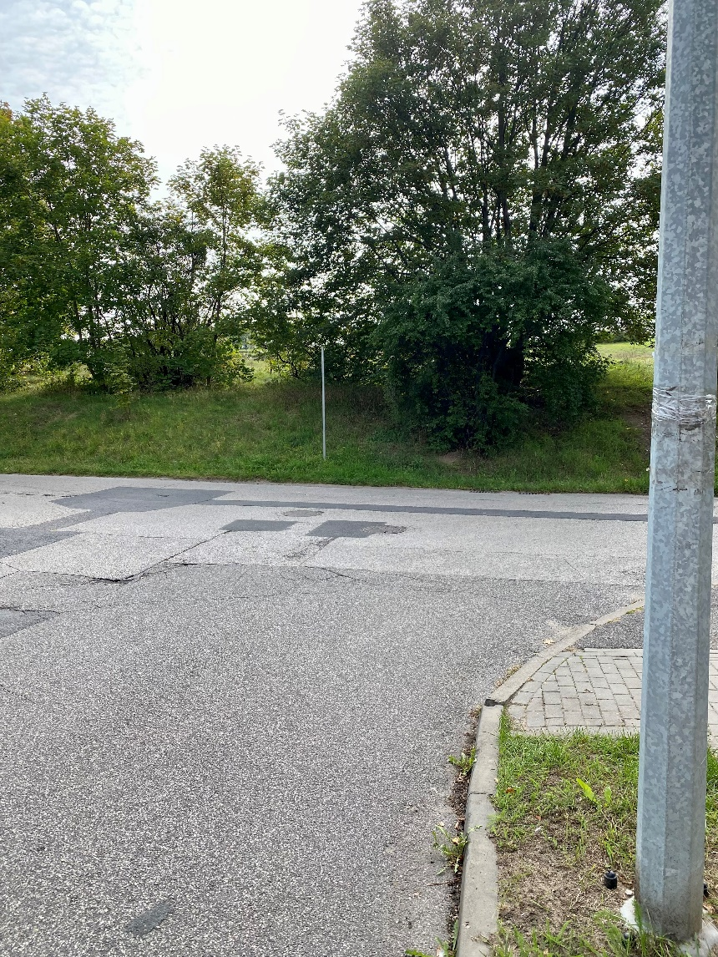
Wnoszę o zamontowanie na istniejącym słupku lustra drogowego na skrzyżowaniu ulic Inowrocławskiej oraz Paderewskiego. Zamontowane w tej lokalizacji lustro zostało skradzione, a wydatnie ułatwiało kierowcom wyjazd z ul. Paderewskiego- zwłaszcza w momentach w których widoczność na części ul. Paderewskiego jest zasłonięta przez samochody parkujące na wysokości Zakładu Opiekuńczo-Leczniczego.

- Zmiana organizacji ruchu ronda na Placu Skalskiego
W związku w często powtarzającymi się wypadkami drogowymi na Placu Skalskiego, wnoszę o wykonanie dokumentacji oraz zmianę organizacji ruchu na przedmiotowym skrzyżowaniu.
W ramach proponowanych zmian proponuję rozważenie wprowadzenia na tym obszarze ronda turbinowego, które sprawdziło się na niedalekim Placu Hoffmana- zmniejszając ilość zachodzących tam zdarzeń drogowych.
Proszę w związku z powyższym o informację o terminie posiedzenia Komisji Organizacji i Bezpieczeństwa Ruchu Drogowego, na której będzie rozpatrywany w/w wniosek.
- Uprzątnięcie chodnika w okolicach skrzyżowania ulic Łódzkiej i Kniaziewicza
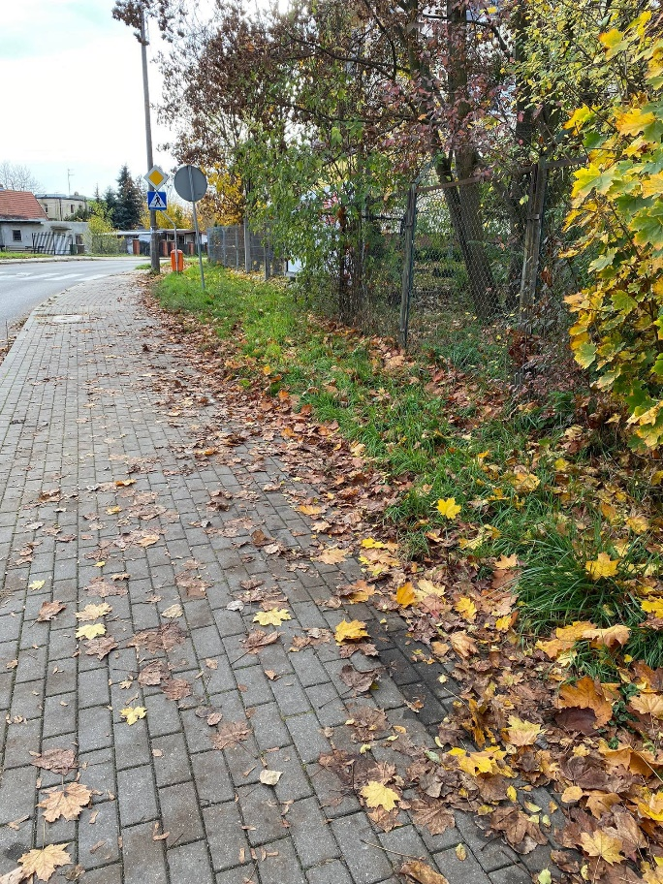
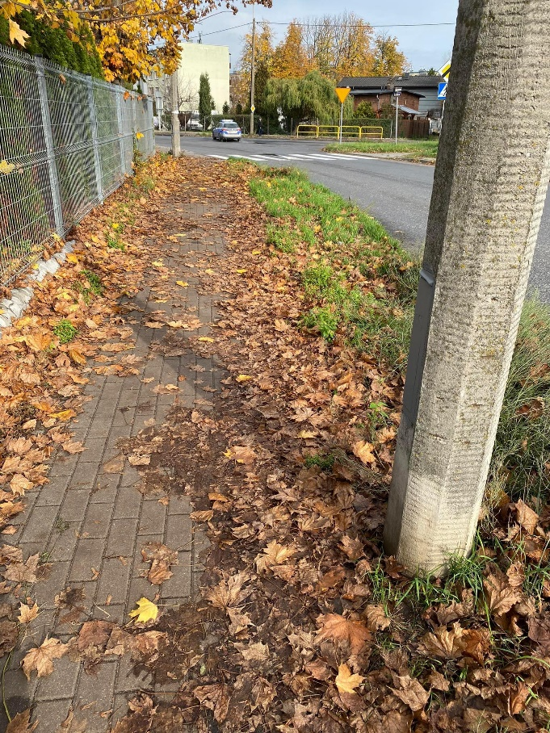
Mieszkańcy osiedla znajdującego się w pobliżu powyższego skrzyżowania wnoszą o usunięcie trawy wrastającej na chodnik oraz uprzątnięcie liści w tym obszarze.

- Zmiana wykładni lokalnej puli Budżetu Obywatelskiego w części odnoszącej się do ilości mieszkańców
Zapisy Regulaminu Budżetu Obywatelskiego miasta Torunia w Rozdziale 2. przedstawiają terytorialny podział środków na pule ogólnomiejską oraz pule lokalne. Pule lokalne są obliczane poprzez podział kwoty budżetu lokalnego na równe części pomiędzy wszystkie okręgi (50%), powierzchnię okręgu (25%) oraz liczbę mieszkańców ustalaną wg stanu na dzień 1 stycznia dla danego roku (25%).
Zapis znajdujący się w rozdziale 2, §4, pkt.3, ppkt 2 był do tej pory realizowany przez Urząd Miasta Torunia poprzez uzyskanie zestawienia mieszkańców zamieszkujących poszczególne osiedla na podstawie ich meldunków.
Obowiązek meldunkowy został zniesiony z dniem 1 stycznia 2016 roku, od tego czasu znacząco zmieniły się ilości osób zamieszkujących poszczególne osiedla. Nie znajduje to pełnego odzwierciedlenia w danych dotyczących meldunków mieszkańców miasta.
W związku z powyższym wnoszę o zmianę wykładni części puli lokalnej Budżetu Obywatelskiego z liczby zameldowanych w danym okręgu osób na np. dane uzyskane na podstawie deklaracji podatku od nieruchomości lub deklaracji dotyczących wywozu odpadów.
- Usunięcie pieńka znajdującego się w skrajni ul. Okólnej
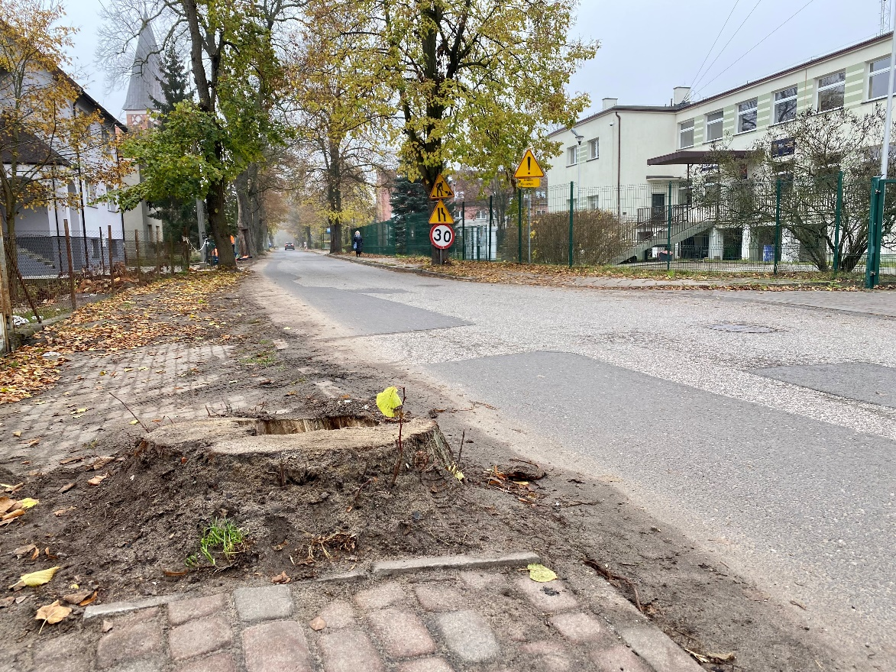
Na ul. Okólnej, w skrajni drogi pomiędzy ośrodkiem zdrowia a filią Dworu Artusa (po 2. stronie jezdni) znajduje się pieniek który może stwarzać zagrożenie dla kierowców (choćby np. w trakcie manewru wymijania). Wnoszę w związku z tym o jego usunięcie.

- Montaż wiaty przystankowej na przystanku autobusowym przy ul. Kniaziewicza
Wnoszę o zaplanowanie montażu wiaty przystankowej na ul. Kniaziewicza (na odcinku pomiędzy ulicami Hallera i Andersa)- w kierunku ul. Andersa. Mieszkańcy korzystający z tego przystanku skarżą się na brak zabezpieczenia przed warunkami pogodowymi. Warto zauważyć, że po drugiej stronie ulicy na przystanku w przeciwnym kierunku wiata jest już zamontowana od wielu lat.
- Remont bramy u wylotu ul. Ciasnej
Na początku lipca br. nad Toruniem przeszła gwałtowna burza, która spowodowała wiele strat. W jej trakcie została uszkodzona między innymi zabytkowa brama zlokalizowana pomiędzy ul. Podmurną a fosą zamkową- na wysokości ul. Ciasnej.
W związku z tym że od uszkodzenia minęło już kilka miesięcy, wnoszę o jak najszybsze zdemontowanie bramy i naprawę zniszczeń. Jesteśmy świadkami wydłużania się sezonu turystycznego w Toruniu, a widok uszkodzonych historycznych elementów Starego Miasta nie wpływa pozytywnie na wizerunek Torunia.
- Poddanie analizie niektórych zapisów uchwalonych Miejscowych Planów Zagospodarowania Przestrzennego (MPZP)
W związku z uzyskaniem na ostatnim posiedzeniu Komisji Rozwoju Miasta informacji, iż obowiązująca aktualnie ustawa krajobrazowa zabrania wpisywania do MPZP zakazu grodzenia nieruchomości, wnoszę o analizę obowiązujących na terenie Torunia Planów pod kątem usunięcia z nich zapisów niezgodnych z aktualnym polskim porządkiem prawnym.
Obywatele dysponujący nieruchomościami dla których aktualne MPZP zabraniają ich grodzenia, są w tej sytuacji dyskryminowani przez obowiązujące akty prawa miejscowego.
- Zwiększenie częstotliwości autobusów linii 11
W związku z trwającymi aktualnie konsultacjami zmian w transporcie publicznym, wnoszę o zwiększenie częstotliwości kursowania linii nr 11. Mieszkańcy wnoszą, iż aktualna częstotliwość jest za niska.

Wojciech Klabun

Radny Miasta Torunia

